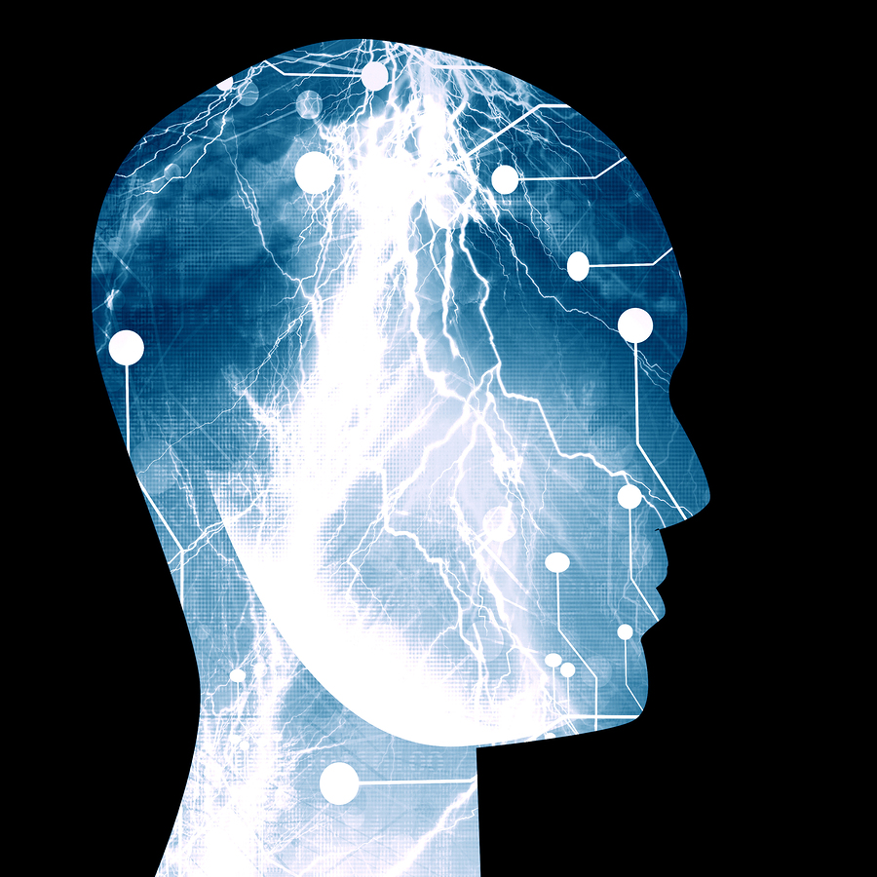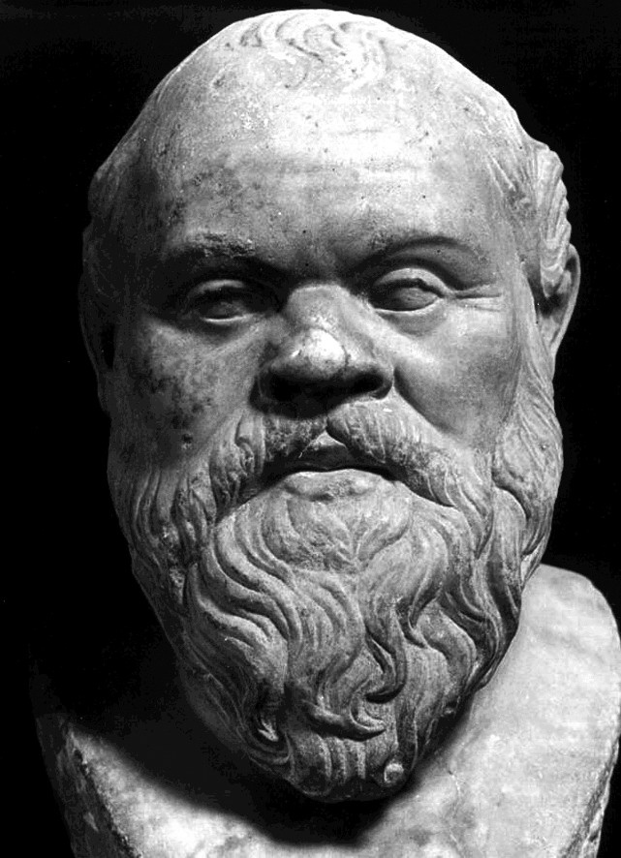

**Τεχνολογία**

**Πνευματικός άνθρωπος**

**Τεχνολογία**

Η εφαρμοσμένη επιστήμη, οι εφευρέσεις, η ανάπτυξη και η πρακτική αξιοποίηση επιστημονικών γνώσεων και μεθόδων, κυρίως στους χώρους της μηχανικής, της βιομηχανίας κτλ. Η τεχνολογία αποτελεί αναγκαιότητα. Την ίδια στιγμή όμως εγκυμονεί κινδύνους.

**Τεχνοκρατία:** η αντίληψη ότι η πρόοδος του ανθρώπου εξαρτάται κυρίως ή αποκλειστικά από την τεχνολογική ανάπτυξη.

**Οφέλη της τεχνολογίας:**

1. Διευκολύνει τη ζωή του ανθρώπου προσφέρονται «απεριόριστες» δυνατότητες
2. Μεγιστοποιεί την ανθρώπινη δύναμη και τις ανθρώπινες δυνατότητες. Περιορίζει την εξάρτηση του ανθρώπου από τη φύση. Ο άνθρωπος αποκρυπτογραφεί τους νόμους της φύσης και αξιοποιεί τις φυσικές δυνάμεις.
3. Βελτιώνει το βιοτικό επίπεδο (π.χ. ευνοεί τη μαζική παραγωγή αγαθών → άμβλυνση κοινωνικών ανισοτήτων, αφού τα αγαθά του πολιτισμού, π.χ. περίθαλψη, μόρφωση, κτλ, είναι προσιτά σε περισσότερους.
4. Αυξάνει τον ελεύθερο χρόνο.
5. Συμβάλλει στην πρόοδο της επιστήμης (π.χ. ιατρική → αύξηση μέσου όρου ζωής του ανθρώπου)
6. Γεφυρώνει το χάσμα της επικοινωνίας και εκμηδενίζει τις αποστάσεις: τομέας της επικοινωνίας (π.χ. κινητή τηλεφωνία, διαδίκτυο), των συγκοινωνιών, των ΜΜΕ.
7. Διευρύνει τους ορίζοντες του ανθρώπου (π.χ. βελτίωση της εκπαιδευτικής διαδικασίας, μέσω των ηλεκτρονικών υπολογιστών ταξινομείται και οργανώνεται η γνώση)
8. Ανοίγει νέους ορίζοντες στην τέχνη (π.χ. ψηφιακή επεξεργασία της εικόνας και του ήχου στον κινηματογράφο, τηλεόραση).

**Κίνδυνοι** Η απόλυτη κυριαρχία της τεχνολογίας:

* Οδηγεί στην αλλοτρίωση, την εξάρτηση και περιθωριοποίηση: ο άνθρωπος χάνει τον ανθρωπισμό και την ελευθερία του, την ψυχοσωματική του υγεία και ισορροπία, οδηγείται στην εσωστρέφεια και μοναξιά (π.χ. δημιουργεί ένα ξέφρενο καταναλωτικό πνεύμα λόγω της εύκολης παραγωγής υλικών αγαθών)
* Επιδρά ανασταλτικά στη δημιουργία υψηλών ιδανικών και συμβάλλει στη χρεοκοπία των ιδεολογιών. Ο μονοδιάστατος τεχνοκρατούμενος άνθρωπος αποστασιοποιείται από την κοινωνία, θέτει σε υψηλότερη θέση το ατομικό από το κοινωνικό συμφέρον (ατομικισμός), αποκόπτεται από ηθικές αξίες
* Ευθύνεται για την καταστροφή του φυσικού περιβάλλοντος (ρύπανση, αύξηση θερμοκρασίας, εξαφάνιση ειδών, υπερεκμετάλλευση φυσικών πόρων)
* Αυτοματοποιεί και μηχανοποιεί την εργασία (η απόλυτη εξειδίκευση και η αυτοματοποίηση απομακρύνο,μυν τον άνθρωπο από την εργασία του).
* Καθιστά ευκολότερη και αποτελεσματικότερη την πιθανότητα παραβίασης των ανθρωπίνων δικαιωμάτων και τη χειραγώγηση της κοινής γνώμης (π.χ. μηχανισμοί παρακολούθησης και παραπληροφόρησης → υπονόμευση της Δημοκρατίας)
* Η τεχνολογία και βιομηχανία του πολέμου κάνει την ειρήνη ακόμα πιο εύθραυστη και τις συνέπειες του πολέμου περισσότερο ζοφερές (όπλα μαζικής καταστροφής)
* Τα ηθικά και ανθρωπιστικά όρια της τεχνοεπιστήμης είναι ρευστά (π.χ. κλωνοποίηση, επικίνδυνα πειράματα, ανάπτυξη της τεχνολογίας εις βάρος της ανθρώπινης ζωής και εναντίον της Ηθικής)

**Συνεπώς:**

Η τεχνολογία δεν λειτουργεί «ανθρωποκεντρικά»: στόχος δηλ. δεν είναι να υπηρετήσει το ανθρώπινο συμφέρον αλλά τα οικονομικοπολιτικά συμφέροντα που εμπλέκονται και επιδίωξή της είναι να «προοδεύσει» ανεξαρτήτως των μακροπρόθεσμων ή βραχυπρόθεσμων συνεπειών.

Η εξάρτηση του ανθρώπου από την τεχνολογία εξασφαλίζει την παντοδυναμία της και επομένως γιγαντώνει τους κινδύνους που προέρχονται από αυτήν.

**Τρόποι αντιμετώπισης των παρενεργειών και κινδύνων**

* Ο άνθρωπος οφείλει να συνειδητοποιήσει ότι τόσο τα οφέλη όσο και οι κίνδυνοι που απορρέουν από την τεχνολογία εξαρτώνται από τη χρήση της. Υπεύθυνος γι’ αυτήν είναι αποκλειστικά ο άνθρωπος.
* Ο άνθρωπος σε ατομικό και κυρίως σε συλλογικό – κοινωνικό επίπεδο καλείται να περιορίσει ή να εξαλείψει τις παρενέργειες της τεχνολογίας με λογική και συνετή χρήση αυτής. (Εκλογικευμένη χρήσης της μηχανής).
* «Ανθρωποποίηση» της τεχνολογίας: προτεραιότητα της τεχνολογίας δεν πρέπει να είναι η πρόοδος ή το κέρδος αλλά το συμφέρον του ανθρώπου.
* Παράλληλη ανάπτυξη του τεχνικού και ηθικοπνευματικού πολιτισμού, επαναπροσδιορισμός αξιών, ενίσχυση της κοινωνικής συνείδησης.
* Η ανθρωπιστική παιδεία σε ισορροπία με το σύγχρονο τεχνοκρατικό πνεύμα, καλλιεργεί αξίες, όπως ο σεβασμός, ο αλτρουισμός, η υπευθυνότητα, η εντιμότητα, που ανάγουν την αξία «άνθρωπος» σε πρώτιστη αξία.

C:\Program Files (x86)\Microsoft Office\MEDIA\CAGCAT10\j0299125.wmf**Ο πνευματικός άνθρωπος**

Ο καλλιεργημένος και μορφωμένος άνθρωπος, αυτός που διαθέτει αναγνωρισμένο πνευματικό έργο και κύρος, με τα οποία μπορεί να επηρεάζει θετικά τους συνανθρώπους του, να διαμορφώνει και να ανυψώνει τις συνειδήσεις. Ο άνθρωπος των γραμμάτων, των τεχνών, των επιστημών, της φιλοσοφίας, της πολιτικής, της δημοσιογραφίας. Ο πνευματικός άνθρωπος είναι πρωτίστως ένας «δάσκαλος» και διανοούμενος.

Οι πνευματικοί άνθρωποι είναι συνήθως συσπειρωμένοι γύρω από ένα θεσμό με αναγνωρισμένο κύρος και παράδοση, π.χ. πανεπιστήμιο, οργανισμό, σχολή ή ιδεολογικό χώρο.

Παραδείγματα πνευματικών ανθρώπων: Σωκράτης, Βολταίρος, Κοραής, Δελμούζος, Σεφέρης, Θεοδωράκης, Παπανούτσος, Ουμπέρτο Έκο, Νόαμ Τσόμσκυ.

**Χαρακτηριστικά του πνευματικού ανθρώπου – διανοούμενου**

* Ολοκληρωμένη προσωπικότητα
* Πολύπλευρη γνώση και ευρύτητα πνεύματος.
* Δεκτικότητα σε νέες ιδέες, προοδευτικότητα.
* Οξεία κριτική ικανότητα και διαρκής πνευματική εγρήγορση.
* Ανήσυχο πνεύμα (αμφισβήτηση), στοχαστική διάθεση.
* Κοινωνική ευαισθησία και ήθος.

**Ο ρόλος του πνευματικού ανθρώπου στην εποχή μας**

**Ρόλος διαφωτιστικός και ρόλος θεματοφύλακα των πνευματικών και κοινωνικών αξιών**

* Συνειδητοποιεί τις αδυναμίες και τις πραγματικές ανάγκες της κοινωνίας και αγωνίζεται για την κοινωνική πρόοδο. Ο πνευματικός άνθρωπος είναι ένας ευαίσθητος δέκτης των κοινωνικών αναγκών. Συλλαμβάνει πρώτος τα μηνύματα της εποχής, κατανοεί τις επερχόμενες αλλαγές, επισημαίνει τους κινδύνους, αναλύει και ερμηνεύει την κοινωνική εξέλιξη. Λειτουργεί ως η ζωντανή «συνείδηση» της κοινωνίας.

**Οι πνευματικοί άνθρωποι δεν πρέπει να είναι «ασπάλακες της βιβλιοθήκης ή του εργαστηρίου», αλλά ενεργοί πολίτες μέσα στην κοινωνία και το κύρος που τους δίνει η πνευματική τους πανοπλία, να ευαισθητοποιούν, να συνεγείρουν και να οδηγούν τους πολίτες σε δυναμικές εκδηλώσεις.**

* Αποκαλύπτει την αλήθεια με παρρησία και αντικειμενικότητα, διαφωτίζει και αφυπνίζει. Καθοδηγεί την κοινή γνώμη είναι πρωτοστατεί στους αγώνες για τη βελτίωση της κοινωνίας (πνευματικός ταγός).
* Εκλαϊκεύει την επιστήμη, τη φιλοσοφία, την τέχνη, με στόχο να μεταδώσει γνώση και να ανυψώσει το πνευματικό επίπεδο του λαού. Διαμορφώνει τα ποιοτικά κριτήρια της εποχής του (π.χ. προτάσσει την ποιότητα έναντι της εμπορικότητας στην τέχνη).
* Προβάλλει τα ανθρωπιστικά και δημοκρατικά ιδεώδη.
* Προασπίζει τις ηθικές και πνευματικές αξίες. Αποτελεί «πρότυπο» ήθους.
* Δε διστάζει να έρθει σε ρήξη με τους φορείς της εξουσίας και με το «κατεστημένο». Δεν επιδιώκει να γίνει αρεστός στην εξουσία, αλλά να «ενοχλεί» και να ελέγχει (αντιεξουσιαστική δράση)
* Ενδιαφέρεται για τους νέους και τη διαμόρφωση της προσωπικότητάς τους.

**Η στάση των διανοούμενων στη σύγχρονη εποχή:**

**Σήμερα δυστυχώς οι περισσότεροι διανοούμενοι κινούνται στο παρασκήνιο της κοινωνικής, πνευματικής και πολιτικής ζωής ή δεν ανταποκρίνονται στην αποστολή τους**:

1. Πολλοί διανοούμενοι δεν έχουν ανεπτυγμένη κοινωνική συνείδηση. Είναι ξεκομμένοι από τα προβλήματα του καιρού μας και κλεισμένοι στο «γυάλινο πύργο» τους. Ο πνευματικός αυτός αναχωρητισμός και ελιτισμός δεν συμβιβάζεται με την αποστολή του πνευματικού ανθρώπου.
2. Πολλοί πνευματικοί άνθρωποι παρασύρονται από το υλιστικό πνεύμα της εποχής και προδίδουν τις αρχές τους με αντάλλαγμα υλικά αγαθά ή αξιώματα και θέσεις (δεν στέκονται στο πλευρό του λαού).
3. Ορισμένοι πνευματικοί άνθρωποι διακατέχονται από πνεύμα μεσσιανισμού, λαϊκισμού ή υπηρετούν τυφλά ιδεολογίες τις οποίες προπαγανδίζουν με φανατισμό.
4. Τα ΜΜΕ (ο σημαντικότερος μηχανισμός διαμόρφωσης της κοινής γνώμης) δεν προβάλλουν τους ανθρώπους του πνεύματος, αλλά εξυπηρετούν οικονομικά και πολιτικά συμφέροντα.
5. Συχνά προβάλλονται οι «ψευτοδιανοούμενοι», οι οποίοι επειδή δεν μπορούν να δημιουργήσουν ουσιαστικό έργο προσπαθούν να εντυπωσιάσουν, να προκαλέσουν και ποικιλοτρόπως να επωφεληθούν.
6. Πολλοί διανοούμενοι χαρακτηρίζονται από αντίφαση ανάμεσα στα λόγια και στα έργα τους. Κόπτονται για τα ανθρώπινα δικαιώματα, αλλά παραμένουν μακριά από τους αγώνες για την υπεράσπισή τους, καταγγέλλουν την υποκρισία των πολιτικών αλλά οι ίδιοι αποστασιοποιούνται από την ενεργό πολιτική, υποστηρίζουν το διάλογο, αλλά οι ίδιοι είναι δογματικοί…

**Ευνοεί η εποχή μας την πνευματική καλλιέργεια;**

**Η περιρρέουσα ατμόσφαιρα, δηλ. το κλίμα της εποχής μας δεν ευνοεί τις πνευματικές αξίες.**

* Η ιδεολογική σύγχυση, η πτώση των παραδοσιακών αξιών & η ηθική κρίση αποπροσανατολίζουν τον ανθρώπο.
* Το υλοκρατικό πνεύμα της εποχής ωθεί τον άνθρωπο στην επιδίωξη με κάθε μέσο της υλικής ευδαιμονίας και της ταύτισής της με την ευτυχία. Ο **homo consumens** (άνθρωπος καταναλωτής) είναι το αντίθετο του πνευματικού ανθρώπου.
* Ο αγχώδης τρόπος ζωής, η υποβάθμιση του ελεύθερου χρόνου, η αστυφιλία, τα μεγάλα προβλήματα, η ανασφάλεια εκμηδενίζουν κάθε διάθεση για πνευματική απασχόληση.
* Η ανθρωπιστική παιδεία έχει υποβαθμιστεί, ενώ η πνευματική καλλιέργεια ταυτίζεται με τους τίτλους σπουδών (οι οποίοι συχνά δεν αντιπροσωπεύουν τίποτα).

**Φαινόμενα της εποχής μας που καθιστούν αναγκαία την παρουσία των πνευματικών ανθρώπων**

* Επικρατεί η μονοδιάστατη αντίληψη περί προόδου, η οποία στηρίζεται αποκλειστικά στην τεχνολογία, την οικονομική ανάπτυξη, την εξειδίκευση, τη μαζική παραγωγή → ωφελιμισμός, ατομοκεντρική αντίληψη της ζωής.
* Τα ανθρώπινα δικαιώματα παραβιάζονται με διάφορους τρόπους
* Η ανθρώπινη επικοινωνία και οι διαπροσωπικές σχέσεις έχουν υποβαθμιστεί.
* Απάνθρωπες και ισοπεδωτικές ιδεολογίες και κοινωνικές συμπεριφορές έχουν αναβιώσει (π.χ. ρατσισμός, εθνικισμός, θρησκοληψία, μεσσιανισμός)
* Το περιβάλλον συνεχώς υποβαθμίζεται
* Τα μεγάλα κοινωνικά προβλήματα παραμένουν άλυτα (φτώχεια, εξαθλίωση, μοναξιά, άγχος, ανεργία, εγκληματικότητα κτλ)

**ΚΕΙΜΕΝΑ:**

Α. [ **Το πρόβλημα της μηχανής**]  *του Ι.Μ. Παναγιωτόπουλου*

1. Κατά βάθος το πρόβλημα της μηχανής είναι το πρόβλημα της ελευθερίας, από μια διαφορετική πλευρά. Η ελευθερία έχει σκοτεινές ρίζες. Ανήκει στην πρώτη εποχή του ανθρώπου, είναι μια ορμή που έχει τη δύναμη και κάποτε την ποιότητα του ενστίκτου. Από τότε που ο άνθρωπος ανυπεράσπιστος, αλλά και αδέσμευτος, είχε το δικαίωμα να μετακινείται από τόπο σε τόπο, να αναζητεί την τροφή του όπου μπορούσε, να μην γνωρίζει άλλο νόμο έξω από την επιταγή του ενστίκτου, διατήρησε μέσα του τη δίψα του αυτεξούσιου. Ο απολίτιστος ήταν και ο περισσότερο ελεύθερος. Μόλις άρχισε να κατατροπώνει τις εναντιώσεις, άρχισε και να αυτοδεσμεύεται. Ο πολιτισμός είναι μια δέσμευση, προϋποθέτει διαδοχικές χαλιναγωγήσεις. Έτσι το δράμα της ελευθερίας μεταμορφώνεται, με το πέρασμα του καιρού, και η εξωτερική δράση μετατοπίζεται στο χώρο της εσωτερικής αγωνίας. Η μηχανή απολυτρώνει τον άνθρωπο από τον προσωπικό μόχθο. Και συνάμα γίνεται εξουσιαστής, του επιβάλλει το νόμο της. Με την αέναη παρουσία της και με τη συνεχή παρεμβολή της και στα μικρότερα περιστατικά της καθημερινής ζωής, με τη μέριμνα που προϋποθέτει για τη συντήρηση ή την ανανέωσή της κερδίζει έδαφος, που άλλοτε ανήκε στον ελεύθερο στοχασμό και στην επίσης ελεύθερη κίνηση της ψυχής. Ο κάτοχος του αυτοκινήτου κατέχεται εξίσου από το αυτοκίνητο. Η μηχανή εξυπηρετεί τις ανάγκες. Αλλά και πολλαπλασιάζει τις ανάγκες. Έτσι δημιουργείται ο φαύλος κύκλος.
2. Ας ευρύνουμε την παρατήρηση: ο πολιτισμός της μηχανής απαλλάσσει από πολλά δεινά, αλλά και προσθέτει δεινά · ευκολύνει την επικοινωνία, αλλά και μεγεθύνει την ανάγκη επικοινωνίας · προσφέρει πολλές ευκαιρίες αναψυχής, αλλά και μεταβάλλει την αναψυχή σ’ επικίνδυνο τόλμημα · αποτρέπει και προκαλεί συνάμα το θάνατο. Ο φαύλος κύκλος γίνεται ένα πλήθος ομόκεντροι κύκλοι. Ένας θα μπορούσε να αναρωτηθεί: τι πρέπει να προτιμήσει κανείς; Αλλά το ερώτημα δεν έχει τη θέση του. Εδώ δεν πρόκειται για προτίμηση. Αυτός είναι ο κόσμος μας και αυτός θα είναι ο κόσμος. Με τους συλλογισμούς και τις προσωπικές προτιμήσεις δεν εξαρθρώνονται τα εργοστάσια, δεν αποσύρονται από την κυκλοφορία τα αυτοκίνητα, δεν καταργείται η αεροπορική συγκοινωνία, δεν εξαφανίζεται το ραδιόφωνο ή ο κινηματογράφος. Αυτά υπάρχουν. Είναι ματαιοπονία να προσπαθήσει κανείς να απαρνηθεί τις πραγματικότητες. Και όχι μόνο γιατί είναι οι πραγματικότητες, αλλά και γιατί είναι, κατά γενικό σχήμα, αποδεχτές. Σ’ ένα δημοψήφισμα θα ήταν αληθινά ακατανόητο να προταθεί το ναι ή το όχι για το αυτοκίνητο, το αεροπλάνο, το ραντάρ, το ραδιόφωνο. Θεωρούνται αναμφισβήτητες κατακτήσεις.
3. Λοιπόν αφού δεν μπορεί να προταθεί το ναι ή το όχι, ελευθερία εκλογής δεν υπάρχει. Είναι σαν να προσπαθεί κανείς να ακυρώσει τον καιρό του. Μερικά προβλήματα λύνονται από μόνα τους με την «εις άτοπον απαγωγή». Καταλήγω στο συμπέρασμα πως το μηχανικό πολιτισμό τον αποδέχονται όλοι. Τους κινδύνους του τους αισθάνονται μόνο οι ευαίσθητοι και οι στοχαστικοί. Αλλ’ οι ευαίσθητοι και οι στοχαστικοί δεν έχουν το δικαίωμα να αδρανούν. Έχουν το χρέος να φροντίσουν, ώστε να γίνει κοινή συνείδηση η χρήσιμη συμφιλίωση του εσωτερικού ανθρώπου με τη μηχανή. Η ελευθερία της μηχανής πρέπει να σταματήσει εκεί όπου αρχίζει η ουσιαστική ανθρώπινη ελευθερία. Ιδού ένα άθλημα που τον αξίζει τον κόπο: ο εξανθρωπισμός της μηχανής. Αυτό σημαίνει πως η μηχανή πρέπει να συντελέσει στην επαύξηση της ανθρώπινης ελευθερίας και όχι στη μείωσή της.
4. **Να σχολιάσετε σε 2 παραγράφους την άποψη: «Η μηχανή απολυτρώνει τον άνθρωπο από τον προσωπικό μόχθο. Και συνάμα του γίνεται εξουσιαστής, του επιβάλλει το νόμο της».**
5. **Να προτείνετε τρόπους με τους οποίους «η μηχανή θα συντελέσει στην επαύξηση της ανθρώπινης ελευθερίας».**

Β. **Νέα τεχνολογία και προκατάληψη** *του Νίκου Δήμου*

*1.* Ότι οι Έλληνες είναι τεχνόφοβοι (ή τεχνοφόβοι – ή τεχνοφοβικοί) είναι ένα διαπιστωμένο γεγονός. Από έρευνες, από στατιστικές, από την καθημερινή μας εμπειρία. Το ερώτημα είναι: α] Γιατί είναι τεχνόφοβοι; β] Γιατί είναι επιλεκτικά τεχνόφοβοι; Π.χ. γιατί δεν φοβούνται τα κινητά, ή τα αυτοκίνητα, που είναι κορυφαία τεχνολογικά επιτεύγματα;

*2.* Λόγω ανασφάλειας είναι και καχύποπτοι. Κάτι που έρχεται απέξω και μάλιστα από την καταραμένη Δύση και την πιο επικατάρατη Αμερική- δεν πρέπει να είναι καλό πράγμα.

*3.* Έχουν μάθει να θεωρούν σημαντικό και αξιόλογο μόνο το «πνευματικό» επίτευγμα. Η τεχνολογία είναι για τους μουτζούρηδες. Μία ένσταση που αντιμετωπίζω μόνιμα είναι: «μα πως εσείς, ένας πνευματικός άνθρωπος, ασχολείστε με μηχανές; Άμα τους πεις ότι η μηχανή είναι επίσης ένα πνευματικό δημιούργημα σε κοιτάνε με κατανόηση και κουνάνε το κεφάλι. Κι ας γράφει ο Στέλιος Ράμφος: «Αντιθέτως προς τα νομιζόμενα, όσο τεχνοδομείται ο κόσμος τόσο πνευματώνεται».

*4.* Υπάρχει και η αντίσταση των διανοουμένων. Αυτή δεν είναι μόνο ελληνικό φαινόμενο – φάνηκε και στη Γαλλία η οποία μας επηρεάζει πολιτιστικά. Η Γαλλία το πλήρωσε με μεγάλη τεχνολογική υστέρηση. Οι διανοούμενοι είναι πάντα συντηρητικοί. Όταν εμφανίστηκε η τυπογραφία **αναθεμάτιζαν** τον Γουτεμβέργιο. Όταν εφευρέθηκε το τηλέφωνο, έγραφαν πως τώρα θα **εκλείψει** η ανθρώπινη επικοινωνία. Τα όσα λένε για την τηλεόραση και τα κινητά, τα ξέρετε. Τέλος υπάρχει το επιχείρημα της «μοναξιάς».

*5.* Θα αντιγράψω ένα παλιό κείμενο, 10 ετών:

«*Συχνά διαβάζω (και ακούω) την κλασική κριτική: οι προσωπικοί υπολογιστές μας απομονώνουν, μας κάνουν αντικοινωνικούς κτλ, κτλ. Δεν ξέρω πόσο αληθεύει η κριτική αυτή και πόσο πραγματικά αφορά μόνο τους υπολογιστές – γιατί και ένα βιβλίο, όταν το διαβάζουμε μας απομονώνει. (Μόνο που εκεί είναι «ευγενής» η μοναξιά, και όχι τεχνολογική).*

*Το ερώτημα που θέλω να θέσω είναι πιο* **οξύ***: γιατί είναι κακό πράγμα η μοναξιά; Τι πειράζει αν απομονώνεται ένας άνθρωπος; Όλα τα μεγάλα δημιουργήματα του ανθρώπου ήταν προϊόντα μοναξιάς – καμιά επιτροπή δεν έγραψε ένα Δον Κιχώτη. Τι περίεργο ιδανικό* **συλλογικότητας υποβόσκει** *κάτω από αυτές τις κριτικές! Ο άνθρωπος ξεκίνησε σαν αγέλη και σιγά σιγά απέκτησε τη συνείδηση του εγώ.*

*Κέρδισε τη δυνατότητα να σκέπτεται, να νιώθει, να φαντάζεται για τον εαυτό του. Η ατομικότητα είναι μια κατάκτηση, από τις μεγαλύτερες του ανθρώπινου πολιτισμού.*

*Όταν ακούω τους αντιπάλους της ατομικότητας, διακρίνω* **αμυδρά***πίσω από τις κριτικές τους, μια σκοτεινή εικόνα, όπου όσοι απομονώνονται και σκέπτονται για λογαριασμό τους, χαρακτηρίζονται άτομα ύποπτα και* **απροσάρμοστα** *και οδηγούνται κατ’ ευθείαν στα ψυχιατρεία. Έτσι και τώρα μερικοί προσπαθούν να βγάλουν τρελούς τους χρήστες του Internet.*

*Λυπάμαι αλλά διαφωνώ: δεν είμαι με το πλήθος, την μάζα, τον* **όχλο***, την αγέλη … είμαι με το ελεύθερο άτομο. Η ελευθερία συνεπάγεται πάντα μία δόση μοναξιάς. Δεν βλέπω κανένα κακό στο να «απομονώνεται» ένας άνθρωπος. Αντίθετα, το βλέπω αναγκαίο και προϋπόθεση για κάθε τι το δημιουργικό. Φυσικά δεν εννοώ ακραίες, ψυχοπαθολογικές καταστάσεις. Αλλά οι αντίπαλοι του προσωπικού υπολογιστή δεν μιλάνε για τις ελάχιστες αυτές, το ξέρουμε καλά*».

*6.* Η απάντηση στο δεύτερο ερώτημα. Οι Έλληνες δεν αντιδρούν σε αυτοκίνητα και κινητά – γιατί δεν τα θεωρούν τεχνολογία, αλλά αξεσουάρ life style! Ούτε τα χρησιμοποιούν τεχνολογικά. Ξέρω **ορκισμένους** αντιπάλους του υπολογιστή που έχουν τρία κινητά - κι όταν τους πεις ότι και αυτά είναι υπολογιστές, σε κοιτάνε παράξενα …

**Α. Να γράψετε την περίληψη του κειμένου (80 λέξεις)**

**Β. 1) Σε αρκετά σημεία ο συγγραφέας χρησιμοποιεί ευθείες ερωτήσεις. Πώς λειτουργεί στο κείμενο αυτή του η επιλογή;**

**Β. 2) Να εντοπίσετε τα τεκμήρια που χρησιμοποιεί ο συγγραφέας στην 3η παράγραφο (« Υπάρχει και η αντίδραση … τα ξέρετε») σε ποια κατηγορία τεκμηρίων ανήκουν;**

**Β. 3) Να γράψετε ένα αντώνυμο για κάθε μια από τις λέξεις: καταραμένη, οξύ, συλλογικότητας, αμυδρά, απροσάρμοστα, εκλείψει.**

**Β. 4) Να σχηματίσετε προτάσεις με τις λέξεις: αναθεμάτιζαν, υποβόσκει, όχλος, ορκισμένος.**

**Γ. Γράψε για το σχολικό περιοδικό μια επιφυλλίδα με θέμα: «Οι επιπτώσεις της νέας τεχνολογίας στην προσωπικότητα του ατόμου και στο φυσικό περιβάλλον» (400 – 500 λέξεις)**

Γ. **Η ηρωική έξοδος των διανοουμένων** *του Δ. Δημητράκου*

Σε ένα άρθρο αφιερωμένο στη μνήμα του Νίκου Πουλαντζά είχα ασχοληθεί με το πρόβληαμ της σχέσης του διανοουμένου με την εξουσία, ένα πρόβλημα που έχει ιδιαίτερη σχέση με τον ρόλο του πολιτικά στρατευμένου διανοούμενου. Το κίνητρο του διανοούμενου που καλόπιστα δέχεται να στρατευθεί είναι να βγει από το γυάλινο πύργο στον οποίο είναι κλεισμένους. Σ’ αυτό που ακολουθεί θα δείξω ότι αυτή η ιδέα της απομόνωσης του διανοούμενου αποτελεί μύθο, ο οποίος προέρχεται από το ρόλο που παίζει ή έπαιζε ο σοφός, ο προφήτης ή ο ερημίτης στις παραδοσιακές, ιεραρχημένες κοινωνίες και όχι εκείνο που ταιριάζει στον πνευματικό άνθρωπο – τον επιστήμονα, τον φιλόσοφο ή τον συγγραφέα – στις σύγχρονες, ανοιχτές και ανεπτυγμένες κοινωνίες […]

Ο διανοούμενος υπηρετεί, με άλλα λόγια, καθολικές αξίες και όχι επί μέρους συμφέροντα ή πρόσωπα ή δυνάμεις και έχει συνείδηση της επιρροής που ασκεί μέσα στον δημόσιο χώρο του πνεύματος. Αυτός όμως ο χώρος έχει διαμορφωθεί με την πρόοδο της κοινωνίας, δηλ. με την παράλληλη ανάπτυξη των εμπειρικών επιστημών, των εμπορικών συναλλαγών και ενός αστικού πολιτισμού. Έτσι γεννήθηκε αυτό που την εποχή εκείνη ονομάστηκε «κοινωνία πολιτών», η οποία περιέχει και τον δημόσιο χώρο του πνεύματος, έναν ανοιχτό χώρο διακίνησης ιδεών μέσα στον Τύπο. Ο πνευματικός άνθρωπος δεν έχει πλέον ανάγκη να υπηρετεί ηγεμόνες ή να είναι ερημίτης-επαίτης. Ενεργεί αυτοδύναμα και δημόσια απευθυνόμενος στο κοινωνικό σύνολο, με τα μέσα μαζικής επικοινωνίας που του παρέχει ο σύγχρονος πολιτισμός.

Πριν απ’ όλα, επομένως, ο διανοούμενος από τον Διαφωτισμό και έπειτα είναι εκείνος που αυτοπροσδιορίζεται ως άτομο και ως συνείδηση, κηρύσσει τον ακηδεμόνευτο χαρακτήρα της γνώσης και της υπόστασής του και εγκαλεί τους ομοίους του να κάνουν το ίδιο, στο όνομα καθολικών αξιών οι οποίες υπόκεινται σε δημόσιο ορθολογικό έλεγχο.

Υπό τις συνθήκες που δημιουργούνται με την ανάδυση της ανοιχτής κοινωνίας, που συμπίπτουν με το τέλος του 18ου αι. στη Δύση – Διαφωτισμός, βιομηχανική επανάσταση, ραγδαία πορεία προς τον εκδημοκρατισμό της κοινωνίας και της αναγνώρισης των δικαιωμάτων του ατόμου – , ο διανοούμενος συνεχίζει, με κάποια έννοια, να παίζει ρόλο ανάλογο – όχι όμως όμοιο – με εκείνο του παραδοσιακού θεωρού στις κλειστές κοινωνίες, εφόσον απευθύνεται στο ευρύτερο σύνολο και εφόσον σχηματίζει τις αξίες του και την πίστη του μέσα από την ατομική του συνείδηση. Δεν είναι όμως ερημίτης. Δεν χρειάζεται την απομόνωση για στην πρόσκηση ιδεών.

Οι νέες συνθήκες τού προσδίδουν δύναμη, αυτή η δύναμη όμως δεν συνίσταται στη δυνατότητα χειραγώγησης των μελών της κοινωνίας μέσα από μια υποτιθέμενα μαγική – προφητική ιδιότητα που έχει ο σοφός στις κλειστές κοινωνίες. Η δύναμη του σύγχρονου διανοούμενου προέρχεται από την ιδιότητά του ως δημιουργού αφηρημένων ιδεών σε μια κοινωνία όπου υπερτερούν οι απρόσωπες και αφηρημένες σχέσεις. Η ίδια η εξουσία σε μια ανοιχτή κοινωνία «νομιμοποιείται» μέσα από τέτοιες ιδέες. Ο διανοούμενος είναι παραγωγός και κριτής αυτών των ιδεών, όχι ιδεολογικός πρωθιερέας τους. Μετατρέπεται όμως σ’ αυτόν όταν γίνεται πολιτικά στρατευμένος διανοούμενος, γυρεύοντας να βγει από την απομόνωση που υποτιθέμενα του επιβάλλει ο ρόλος του. Τότε είναι που άθελά του υποδουλώνεται σε ένα σύστημα και γίνεται κατεστημένος λειτουργός μιας ιδεολογίας μιας παράταξης ή εξουσίας.

Ο διανοούμενος οφείλει να παρεμβαίνει στα κοινά, χωρίς να τυφλώνεται από ιδεολογίες, να τάσσεται υπέρ της αλήθειας και εναντίον του ψεύδους, υπέρ της δικαιοσύνης και εναντίον της αδικίας και να έχει κριτική συνείδηση πάνω απ’ όλα. Η γενικευμένη αποδοχή αυτών των αρχών σήμερα επαναφέρει την επαγγελία του σύγχρονου διανοούμενου στο πρότυπο του Διαφωτισμού. Και αυτό αποτελεί άλλη μια «ρεβάνς» του ορθολογισμού και της ανοιχτής κοινωνίας επί του ανορθολογικού ρομαντισμού και των νοσταλγών της κλειστής κοινωνίας.

1. **Να κάνετε το συνοπτικό διάγραμμα του κειμένου**
2. **Να συνθέσετε ένα επαγωγικό συλλογισμό που να καταλήγει στο συμπέρασμα: «ο διανοούμενος υπηρετεί καθολικές αξίες».**
3. **«Ο διανοούμενος οφείλει να παρεμβαίνει στα κοινά, χωρίς να τυφλώνεται από ιδεολογίες». Να αναπτύξετε το περιεχόμενο της περιόδου με 120 -140 λέξεις.**
4. **Ο αρθρογράφος αναφέρει ότι μετά την εποχή του Διαφωτισμού, μέσω του Τύπου, ο διανοούμενος αυτονομήθηκε από κάθε πολιτική εξουσία και απευθύνθηκε στο ευρύ κοινωνικό σύνολο. Γράφει χαρακτηριστικά: «Δεν είναι όμως ερημίτης». Στις μέρες μας, όμως, είναι πολλοί αυτοί που υποστηρίζουν πως η φωνή των πνευματικών ανθρώπων ακούγεται όλο και λιγότερο. Πιστεύετε πως ισχύει αυτό σήμερα; Να δικαιολογήσετε την άποψή σας.**